+

**ГЛАВА ГОРОДСКОГО ОКРУГА КРАСНОУФИМСК**

**ПОСТАНОВЛЕНИЕ**

от 16.07.2024 № 652

город Красноуфимск

**Об утверждении проекта межевания территории, расположенной в границах улиц** **Свердлова, Мизерова, пер.Свердлова в городе Красноуфимск**

В соответствии со статьями 5.1, 43-46 Градостроительного кодекса Российской Федерации, статьей 28 Федерального закона от 06.10.2003 №131-ФЗ «Об общих принципах организации местного самоуправления в Российской Федерации», рассмотрев представленный ИП Филимоновой Е.А. проект межевания территории, расположенной в границах улиц Свердлова, Мизерова, пер.Свердлова в городе Красноуфимск, заключение о результатах публичных слушаний от 04.07.2024 г., руководствуясь ст. 17, 28, 34 Устава городского округа Красноуфимск,

ПОСТАНОВЛЯЮ:

1.Утвердить проект межевания территории, расположенной в границах улиц Свердлова, Мизерова, пер. Свердлова в городе Красноуфимск (далее – проект), в целях образования земельного участка под жилой застройкой, в следующем составе:

- Перечень и сведения о площади образуемых, изменяемых и уточняемых земельных участков (приложение № 1);

- основные технико-экономические показатели проекта межевания территории (приложение № 2);

- Схема межевания территории, М 1:700 (приложение № 3);

- Ведомости координат поворотных точек земельных участков (приложение № 4);

- Схема красных линий, М 1:700 (приложение № 5);

- Ведомость координат красных линий (приложение № 6);

2. Отделу архитектуры и градостроительства администрации городского округа Красноуфимск (отв. Таньжина М.А.) обеспечить размещение на официальном сайте городского округа Красноуфимск утвержденный проект.

3. Отделу организационной работы и информационных технологий опубликовать проект на официальном сайте городского округа Красноуфимск (https://go-kruf.midural.ru) (отв. Грачев С.Ю.) и в официально печатном издании «Вестник городского округа Красноуфимск» (отв. Нефёдова А.С).

4. Настоящее Постановление вступает в силу с момента опубликования.

5. Контроль за исполнением настоящего постановления возложить на первого заместителя Главы по городскому хозяйству Антипину Е.Н.

Глава городского округа Красноуфимск М.А.Конев

Приложение № 1

к постановлению Главы ГО Красноуфимск

от 16.07.2024 № 652

Перечень и сведения о площади образуемых, изменяемых и уточняемых земельных участков

1. Образование земельных участков

|  |  |  |  |  |  |
| --- | --- | --- | --- | --- | --- |
| № | Кадастровый (условный) номер ЗУ (при наличии) | Площадь з.у до/после, кв.м | Наименование вида разрешенного использования ЗУ/код вида разрешенного использования ЗУ | Местоположение земельного участка | Категория земель |
| 1 | 2 | 3 | 4 | 5 | 6 |
| 1 | :ЗУ1 | 805 | Малоэтажная многоквартирная жилая застройка /2.1.1 | обл. Свердловская, г. Красноуфимск, ул. Свердлова, з/у 30 | земли населенных пунктов |
| 2 | :ЗУ6 | 524 | Для индивидуального жилищного строительства /2.1 | обл. Свердловская, г. Красноуфимск, пер. Свердлова, з/у 7 | земли населенных пунктов |

1. Образование земельных участков путем перераспределения

|  |  |  |  |  |  |
| --- | --- | --- | --- | --- | --- |
| № | Кадастровый (условный) номер ЗУ (при наличии) | Площадь з.у до/после, кв.м | Наименование вида разрешенного использования ЗУ/код вида разрешенного использования ЗУ | Местоположение земельного участка | Категория земель |
| 1 | 2 | 3 | 4 | 5 | 6 |
| 1 | :ЗУ2 | 928 | Для индивидуального жилищного строительства /2.1 | обл. Свердловская, г. Красноуфимск, ул. Мизерова, д. 41 | земли населенных пунктов |
| 2 | :ЗУ3 | 861 | Для индивидуального жилищного строительства /2.1 | обл. Свердловская, г. Красноуфимск, ул. Мизерова, дом 37 | земли населенных пунктов |
| 3 | :ЗУ4 | 812 | Для индивидуального жилищного строительства /2.1 | обл. Свердловская, г. Красноуфимск, ул. Мизерова, дом 35 | земли населенных пунктов |
| 4 | :ЗУ5 | 490 | Блокированная жилая застройка/2.3 | Российская Федерация, Свердловская обл., г.о.Красноуфимск, г.Красноуфимск, пер.Свердлова, з/у №4/2 | земли населенных пунктов |

|  |  |  |  |  |  |
| --- | --- | --- | --- | --- | --- |
| 5 | :ЗУ7 | 763 | Малоэтажная многоквартирная жилая застройка /2.1.1 | обл. Свердловская, г. Красноуфимск, ул. Свердлова, дом № 28 | земли населенных пунктов |

Приложение № 2

к постановлению Главы ГО Красноуфимск

от 16.07.2024 № 652

Основные технико-экономические показатели

проекта межевания территории

|  |  |  |  |  |
| --- | --- | --- | --- | --- |
| № пп. | Наименование показателей | Единица измерения | Современное состояние | Расчетный срок |
| 1 | 2 | 3 | 4 | 5 |
| 1 | Площадь проектируемой территории - всего | га | 0.75 | 0.75 |
| 2 | Территории, подлежащие межеванию: | га | 0.5183 | 0.5183 |
| 2.1 | - малоэтажная многоквартирная жилая застройка | га | - | 0.1568 |
| 2.2 | - для индивидуального жилищного строительства | га | - | 0.3125 |
| 2.3 | - блокированная жилая застройка | га |  | 0.0490 |

Приложение № 3

к постановлению Главы ГО Красноуфимск

от 16.07.2024 № 652

Схема межевания территории

М 1:700

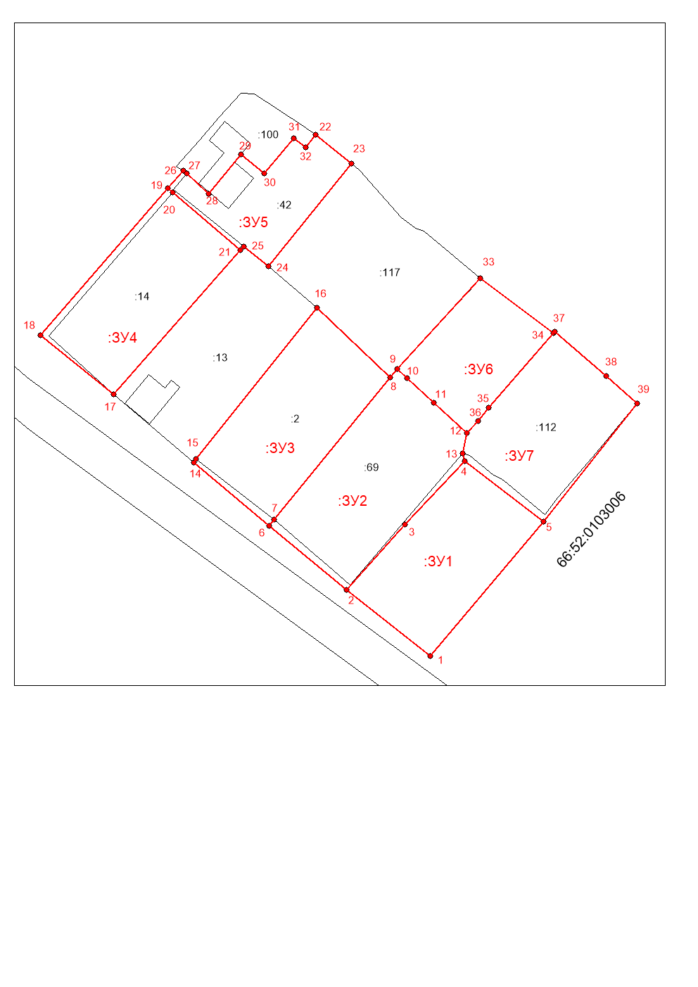Приложение № 4

к постановлению Главы ГО Красноуфимск

от 16.07.2024 № 652

Ведомости координат поворотных точек земельных участков

1. Ведомость координат поворотных точек земельного участка :ЗУ1

|  |  |  |  |
| --- | --- | --- | --- |
| Площадь участка, кв.м | Номер поворотной точки | координаты | |
| х | у |
| 805 | 1 | 369049.04 | 1359656.01 |
|  | 2 | 369062.94 | 1359638.29 |
| 3 | 369076.74 | 1359650.73 |
| 4 | 369090.19 | 1359663.21 |
| 5 | 369077.42 | 1359679.85 |
| 1 | 369049.04 | 1359656.01 |

1. Ведомость координат поворотных точек земельного участка :ЗУ2

|  |  |  |  |
| --- | --- | --- | --- |
| Площадь участка, кв.м | Номер поворотной точки | координаты | |
| х | у |
| 928 | 2 | 369062.94 | 1359638.29 |
|  | 6 | 369076.47 | 1359622.07 |
| 7 | 369077.8 | 1359623.17 |
| 8 | 369107.75 | 1359647.53 |
| 9 | 369109.54 | 1359648.98 |
| 10 | 369107.65 | 1359651.05 |
| 11 | 369102.45 | 1359656.73 |
| 12 | 369096.02 | 1359663.75 |
| 13 | 369091.7 | 1359662.79 |
| 4 | 369090.19 | 1359663.21 |
| 3 | 369076.74 | 1359650.73 |
| 2 | 369062.94 | 1359638.29 |

1. Ведомость координат поворотных точек земельного участка :ЗУ3

|  |  |  |  |
| --- | --- | --- | --- |
| Площадь участка, кв.м | Номер поворотной точки | координаты | |
| х | у |
| 861 | 14 | 369089.88 | 1359606.16 |
|  | 15 | 369090.55 | 1359606.71 |
| 16 | 369122.45 | 1359632.16 |
| 8 | 369107.75 | 1359647.53 |
| 7 | 369077.8 | 1359623.17 |
| 6 | 369076.47 | 1359622.07 |
| 14 | 369089.88 | 1359606.16 |
| 2 | 369062.94 | 1359638.29 |

1. Ведомость координат поворотных точек земельного участка :ЗУ4

|  |  |  |  |
| --- | --- | --- | --- |
| Площадь участка, кв.м | Номер поворотной точки | координаты | |
| х | у |
| 812 | 17 | 369104.22 | 1359589.33 |
|  | 18 | 369116.65 | 1359573.89 |
| 19 | 369147.61 | 1359600.71 |
| 20 | 369146.77 | 1359601.71 |
| 21 | 369134.53 | 1359616 |
| 17 | 369104.22 | 1359589.33 |

1. Ведомость координат поворотных точек земельного участка :ЗУ5

|  |  |  |  |
| --- | --- | --- | --- |
| Площадь участка, кв.м | Номер поворотной точки | координаты | |
| х | у |
| 490 | 22 | 369158.87 | 1359631.82 |
|  | 23 | 369152.85 | 1359639.4 |
| 24 | 369131.11 | 1359621.87 |
| 25 | 369135.29 | 1359616.72 |
| 21 | 369134.53 | 1359616 |
| 20 | 369146.77 | 1359601.71 |
| 19 | 369147.61 | 1359600.71 |
| 26 | 369151.28 | 1359603.92 |
| 27 | 369150.7 | 1359604.74 |
| 28 | 369146.48 | 1359609.36 |
| 29 | 369154.75 | 1359616.21 |
| 30 | 369150.77 | 1359621.03 |
| 31 | 369158.2 | 1359627.32 |
| 32 | 369156.22 | 1359629.7 |
| 22 | 369158.87 | 1359631.82 |

1. Ведомость координат поворотных точек земельного участка :ЗУ6

|  |  |  |  |
| --- | --- | --- | --- |
| Площадь участка, кв.м | Номер поворотной точки | координаты | |
| х | у |
| 524 | 33 | 369128.6 | 1359666.46 |
|  | 34 | 369117.04 | 1359681.85 |
| 35 | 369101.34 | 1359668.23 |
| 36 | 369098.62 | 1359666.01 |
| 12 | 369096.02 | 1359663.75 |
| 11 | 369102.45 | 1359656.73 |
| 10 | 369107.65 | 1359651.05 |
| 9 | 369109.54 | 1359648.98 |
| 33 | 369128.6 | 1359666.46 |

1. Ведомость координат поворотных точек земельного участка :ЗУ7

|  |  |  |  |
| --- | --- | --- | --- |
| Площадь участка, кв.м | Номер поворотной точки | координаты | |
| х | у |
| 763 | 37 | 369117.43 | 1359682.19 |
|  | 38 | 369107.98 | 1359693.04 |
| 39 | 369102.29 | 1359699.55 |
| 5 | 369077.42 | 1359679.85 |
| 4 | 369090.19 | 1359663.21 |
| 13 | 369091.7 | 1359662.79 |
| 12 | 369096.02 | 1359663.75 |
| 36 | 369098.62 | 1359666.01 |
| 35 | 369101.34 | 1359668.23 |
| 34 | 369117.04 | 1359681.85 |
| 37 | 369117.43 | 1359682.19 |

Приложение № 5

к постановлению Главы ГО Красноуфимск

от 16.07.2024 № 652

Схема красных линий

М 1:700

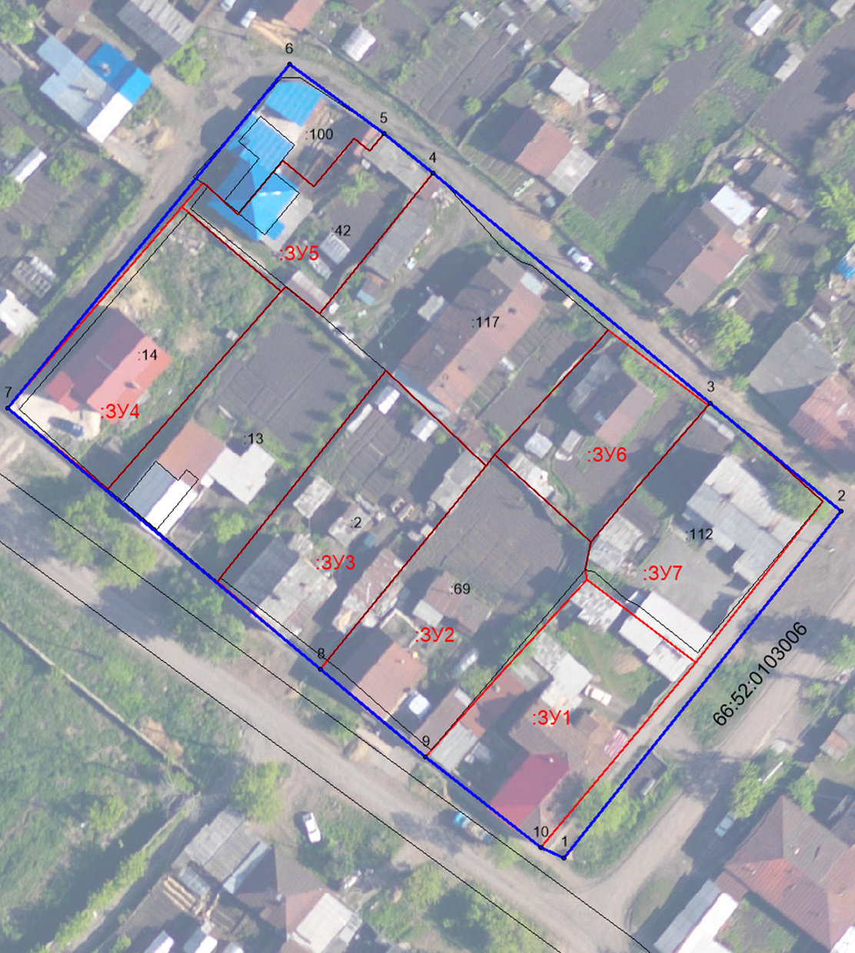Приложение № 6

к постановлению Главы ГО Красноуфимск

от 16.07.2024 № 652

Ведомость координат красных линий

|  |  |  |
| --- | --- | --- |
| Номер поворотной точки | координаты | |
| х | у |
| 1 | 369047.42 | 1359659.61 |
| 2 | 369100.75 | 1359702.33 |
| 3 | 369117.43 | 1359682.2 |
| 4 | 369152.86 | 1359639.4 |
| 5 | 369158.87 | 1359631.83 |
| 6 | 369169.59 | 1359617.29 |
| 7 | 369116.66 | 1359573.9 |
| 8 | 369076.47 | 1359622.08 |
| 9 | 369062.95 | 1359638.29 |
| 10 | 369049.03 | 1359656.01 |
| 1 | 369047.42 | 1359659.61 |